数字证书及电子签章办理须知、流程、表格

申办流程
心三 。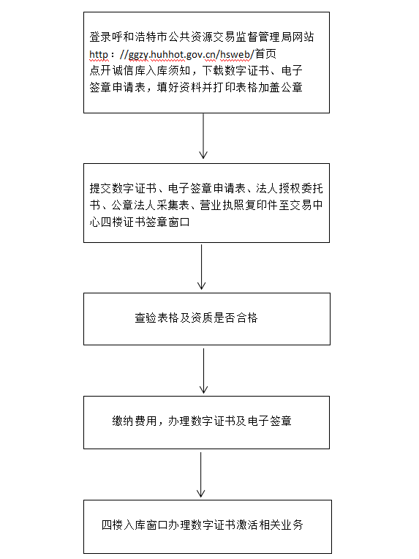
- 新办
需要企业提交的相关资料如下：
  - 数字证书及电子签章申请表 （一式一联）
  - 法人授权委托书
  - 公章、法人签字采集表
  - 营业执照复印件（多证合一）（加盖公章）
注：1）三证合一的只需携带三证合一证件复印件（复印件加盖公章）。
2)法定代表人办理，只需提供法定代表人身份证复印件加盖公章。

三、 补办、年检、企业名称、企业法人、公章更换，所需材料与新办一致。

四、解锁
公司开具授权书（加盖公章）现场解锁或者联系CA客服进行网上解锁。

五、收费标准
类型 | 产品\服务 | 单价
新办 | CA数字证书（企业）+电子签章 | 200元/年/家（含Key）
新办 | CA数字证书（企业副证） | 170元/年/家（含Key）
新办 | CA数字证书（个人）+电子签章 | 100元/年/人（含Key）
年检 | CA数字证书（企业）+电子签章 | 180元/年/家（含原Key）
年检 | CA数字证书（企业副证） | 140元/年/家（含原Key）
年检 | CA数字证书（个人）+电子签章 | 80元/年/人（含原Key）
补办 | CA数字证书（企业）+电子签章 | 200元/年/家（含Key）
补办 | CA数字证书（企业副证） | 170元/年/家（含Key）
补办 | CA数字证书（个人）+电子签章 | 100元/年/人（含Key）
变更 | 不收取费用
费用支付：缴纳数字证书、电子签章费用优先通过微信，支付宝收取，现金、刷卡（可使用公务卡）均可。
发票须知：开具电子发票，默认只开公司抬头和税号，如需开全票信息（例如开户行等）请在办理前提前告知。
附件1：机构数字证书申请表
附件2：法人授权委托书
附件3：公章及法人签字采集表
附件1 机构数字证书申请表

申请个数：主证： 1 个 法人证： 1 个 副证：__ _个
申请类型：□ 新申请 □延期 □变更 □ 挂起 □补办 □注销
CA存根联
单位名称（全称） |  |  | 统一社会信用代码
主体类型 | □建设单位 □招标代理 □勘察单位 □设计单位 □施工单位 £监理单位 □供应商  □采购单位 □咨询企业 □土地竞买人 □产权单位 □项目管理 □投标单位
法人代表 |  | 法人代表证件号码
法人联系电话 | （ 以方便办理CA解锁需要）
单位地址
经办人姓名 |  | 身份证号码
联系电话 |  | 单位电话 |  | 邮政编码
通讯地址 |  |  |  | 电子邮件
经办人签字

用户需知：
- 请用碳素或黑色水笔如实填写（或打印），一式一联，填写完成后签字并盖章。
- 法人代表证件号码指身份证、护照、军官证其中任意一项。
- 所有申请机构须交验营业执照（或单位法人证书、社会团体登记证）复印件、法人授权书加盖公章的上述材料一份。
- 需提交一份机构公章印模和法人代表手写签字（法人签章无效），见附件3签章采集表。

用户声明：
我单位在此郑重声明: 我单位授权经办人办理机构数字证书及电子签章申请，保证表内所填内容完全属实，接受据此颁发的数字证书及电子签章，明确《用户责任书》中所阐述的权利及义务，并承担相应的法律责任。

申请人： 受理员：

申请单位（盖章） 受理单位（盖章）

年 月 日 年 月 日

附件2
法人授权委托书
本授权委托书声明：我 （姓名），系 （单位名称）的法定代表人，现授权委托本单位 （姓名）为我单位合法代理人，前来办理呼和浩特市公共资源交易平台的诚信信息库入库、数字证书及电子签章相关事宜，代理人以我单位的名义办理，我均予以承认。
授权委托有效期至 年 月 日

法定代表人身份证正面复印件

法定代表人身份证背面复印件

加盖单位公章

代理人身份证正面复印件

代理人身份证背面复印件

单位组织机构代码证号:
请法定代表人亲笔书写下列声明并签名：
此法人授权委托书系我本人亲笔签署，代理人无权转让委托。

法定代表人（签字）： 代 理 人（签字）：
联系电话： 联系电话：
年 月 日

附件:3

公章采集表
【为保证采集到最清晰的电子签章，请在下表方格内居中盖章三次，切勿压线，保持页面整洁】
签章 1 | 签章 2 | 签章 3

法人签字采集表
【为保证采集到最清晰的电子签名，请在下表方格内居中签名三次，直接加盖法人签章无效】

数字证书用户责任书
尊敬的用户：
数字证书是用户实现公共资源电子化交易的电子身份证明，是用来证明数字证书持有者（即各交易主体）身份的电子介质，适用于如：业务相关的一系列电子化交易的安全身份验证体系，并提供数据加密和安全访问的机制。
为明确电子认证各方的义务和责任，本责任书特对相关事项做出约定。所有申请和使用数字证书的用户均同意并接受如下条款：
一、用户在正式申请证书前请仔细阅读本责任书，一旦递交其签名盖章的证书申请表则视作承认并遵守本责任书中的各项规定，本责任书即时生效。
二、用户承担证书使用过程中所发生行为的法律责任。数字证书只能用于在网络上标识用户身份、确保电子数据的保密性、完整性和不可抵赖性。数字证书不能用于其它任何用途，对于数字证书用于其它用途引起的一切法律后果，签发方不承担责任。
三、用户在申请和使用数字证书时，负有下列义务。用户如有违反下述义务之一的，由此而引起的一切后果均由用户自行承担。
1．用户在申请数字证书时，应当提供真实、完整、可信、准确、有效的信息和资料，并承诺对所提交材料的真实性、完整性、有效性负责，在这些信息、资料发生改变时及时通知证书的受理机构。如因订户故意或过失提供的资料不真实或资料改变后未及时通知发证机构，造成的损失由用户自己承担。
2.用户应合法使用数字证书，并对使用数字证书的行为负责。
3.用户应当妥善保管与数字证书关联的私钥和密码，不得泄漏或交付他人。如因故意或过失导致他人盗用、冒用数字证书私钥和密码时，用户应承担由此产生的责任。
4.如用户使用的数字证书私钥和密码泄漏、丢失，或者用户不希望继续使用数字证书，或者用户主体不存在，用户或其法定权利人应当立即到原证书受理机构申请注销该数字证书。用户必须自行承担在数字证书正式注销之前所有使用数字证书造成的责任。
5.用户在使用自己的密钥或数字证书时，应当使用可依赖、安全的系统。
6.用户必须在证书有效期内使用该证书；不得使用已失密或可能失密、已过期、被中止、被撤销或被注销的数字证书。
7.用户有义务根据规定按时向发证机构及业务受理点交纳服务费用。
8．由于技术的进步或法律法规的要求，发证机构（即签发方）有权要求用户及时更换数字证书。订户在收到数字证书更换通知后，应在30日内到原证书受理机构更换。
四、有下列情形之一的，签发方有权主动挂起或注销所签发的证书，并且不承担任何责任：
- 发现申请人提交的申请材料内容不完整或存在虚假成分；
- 用户没有按照规定缴纳证书费用，或者其它费用；
- 用户违规使用证书不愿纠正的；
- 发现被人冒用的证书；
- 法律法规变化导致需要马上停止使用的。
五、用户数字证书的默认有效期为一年，自用户领用的数字证书上标识的起始日期起算。如证书有效时间到期，证书即会失效。用户必须在证书失效期前30天内向证书受理机构提出数字证书更新请求。否则，证书到期将自动失效，签发单位对此不承担任何责任。
六、本责任书如有修订，签发方将在呼和浩特市公共资源交易中心网站公布。
七、本责任书不适用于签发方签发的测试证书。用户使用测试证书所导致的后果，签发方不承担任何责任。

